개인 개발 프로젝트 | 현행 v27 | 2026년 11월 6일

제주 길벗 서비스 기획서
  - 공개 제주 데이터로 관광지를 찾고 하루 일정을 만드는 로컬 서비스
제주 여행자는 갈 곳의 설명과 출처를 확인한 뒤, 정해진 시간 안에 들를 수 있는지를 판단해야 합니다. 제주 길벗은 장소의 공식 소개와 방문 조건을 먼저 보여주고, 사용자가 확인한 출발지·시간·이동비에 맞춰 하루 일정을 계산합니다.
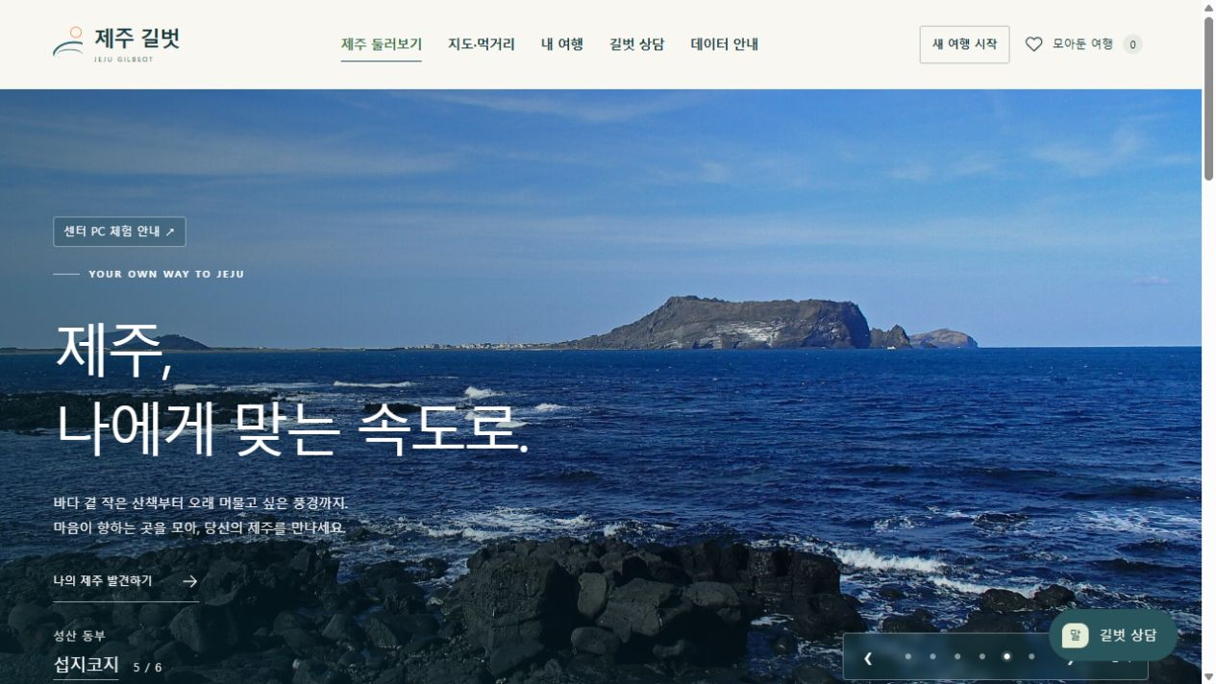
그림 1 제주 길벗 첫 화면. 개발 PC의 v27 실행 화면에서 캡처했습니다.

세 가지 AI 기능
공개 카드 집계에서 8개 식음료 업종과 세부 외식업종의 월별 이용 비중을 추정합니다. 공식 관광 소개 검색은 관심 주제와 관련된 문장을 찾아 출처를 함께 보여줍니다. 이용자는 이 결과를 살펴보고 방문할 곳을 고른 뒤, 별도의 일정 계산에 넘깁니다.
제안 범위 로컬 시제품과 실행 안내, 자료 출처, 모델 평가 및 재현 자료
01

여행자가 일정을 만드는 과정
자동 추천에서 출발지를 확인하고 여행 시간과 이동비 한도를 입력합니다. 서버의 일정 조정기는 관광 후보 조회, 출처·방문 정책 확인, 순서 계산, 복귀 재검사를 한 요청에서 수행합니다.
입력 | 후보 검증 | 도로와 시간 계산 | 결과
제주공항 출발  06:00~07:43  이동비 1,786원 | 제주목관아 명부·지도 확인  공식 소개와 방문 정책 | 로컬 OSM 자동차 도로  계획 체류 90분 적용 | 제주목관아 1곳  07:43 공항 복귀  추정 이동비 1,786원

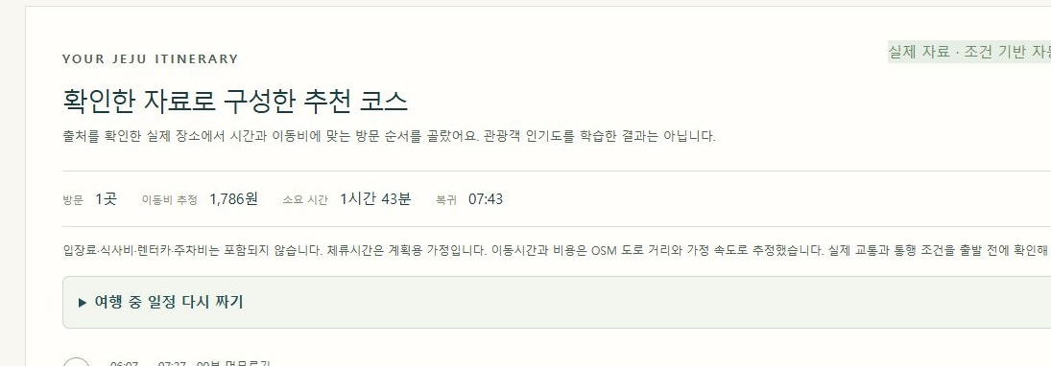
그림 2 ‘제주목관아 추천해 주세요’를 입력한 실제 자동 일정 결과. 1곳, 1시간 43분, 07:43 복귀를 확인했습니다.

일정이 달라지는 조건
자동 추천은 최대 8곳을 찾습니다. 직접 담기 모드에서는 한 탭에 최대 24곳을 보관하고, ‘담아둔 장소 모두’를 선택하면 전체를 검사합니다. 성산일출봉처럼 지도 대표 위치가 정상이고 실제 탐방 입구를 확인해야 하는 곳은 사유와 출처를 보여줍니다.
자동차 초안이 한도를 넘으면 로컬 도로 거리로 다시 탐색합니다. 10곳 이상을 다시 탐색할 때는 비교 후보를 64개로 제한합니다. 표시 시간에는 계획용 체류가 포함되고, 이동비에는 입장·식사·주차가 포함되지 않습니다. [5]
여행 중에는 이미 방문한 곳과 남은 시간·이동비를 입력해 남은 순서를 다시 계산하거나, 기존 도착지로 바로 갈 때의 시각과 비용만 확인할 수 있습니다.
02

제주 데이터의 출처와 사용처
카드 집계 1048과 1047은 제주빅데이터센터가 제공하고 제주데이터허브가 공개한 CSV입니다. 원본을 저장해 해시와 관측 범위를 기록합니다. 나머지 공개 명부는 화면에서 장소를 찾거나 출처·위치·편의 정보를 확인하는 데 사용합니다. [1–4]
자료 | 사용한 원자료 | 서비스에서 하는 일
허브 1048 | 월·이용자 구분·성별·업종·이용건수 | 도민·내국인 8업종 월별 구성비 학습. 공개 CSV 두 시점 관측 비교.
허브 1047 | 월·성별·외식 중분류·소분류·건수·금액 | 세부 외식업종 월별 비중 학습. 2024년 관측 결제 건당 금액 표시.
허브 1349 | 여행장소 이름·주소·좌표·수정 시점 | OSM 관광 기록과 같은 장소인지 확인. 공식 소개 검색의 장소 식별과 근거 제공. 주차 참고 자료에도 활용.
허브 780 | 음식점 인허가 명부 | 음식점 이름·주소·업종 조회. 위치가 확인된 기록에 거리 탐색 적용.
허브 871·858·784 | 올레길 공개 미리보기, 무장애 여행지, 해수욕장 시설 | 공개 19개 코스와 접근성·해변 시설의 참고 조회.
공공데이터포털 2종 | 서귀포 숲길산책로, 제주 마을편의시설 | 걷기와 편의시설 탐색. 숲길은 허브 497과 같은 원출처.
OpenStreetMap 3종 | 관광 장소, 음식 장소, 도로 스냅샷 | 관광지 교차확인, 음식 위치 참조, 자동차 도로 거리와 지도 계산.
공식 안내 62개 | 비짓제주 59개, 한국관광공사 3개 | 출처 기반 소개 요약, 원문 주소, 확인일을 연결. 일반 주제 검색의 문서 근거로 사용.

집계와 제공 범위
구조화 원본은 허브 CSV 7종, 공공데이터포털 CSV 2종, OSM 스냅샷 3종으로 총 12종입니다. SQLite와 JSON 파생본은 같은 원본으로 셌으며, 공식 안내 62개는 별도로 관리합니다. 센터에서 별도 승인받아 내려받는 제한 자료는 현재 시제품의 사용 범위 밖입니다.
03

1048 월별 소비 구성비
2018년 1월부터 2025년 6월까지의 공개 집계에서 월·이용자 구분·업종별 이용건수를 합산합니다. 각 업종의 건수를 같은 월·같은 집단 8개 업종의 합으로 나누면 구성비가 됩니다. 화면의 관광객 참고값은 원자료의 ‘내국인’ 집단에 해당합니다.
원자료 정리 | 학습과 선택 | 화면에 표시
도민·내국인 × 8업종  월별 이용건수에서 비중 산출 | 시간순으로 릿지 후보 96개 비교  최근 관측 가중·월 주기·완만한 추세 | 집단과 달력 월을 고르면  미리 계산한 월별 구성비 표시

릿지 회귀는 예측값이 과거에 과도하게 맞춰지지 않도록 계수의 크기를 제어합니다. 운영 프로필은 고정한 설정을 최근 42개월에 적용해 다시 만들었으며, 최근 가중의 반감기는 12개월입니다. 두 집단의 공통 계절성과 집단 간 차이를 함께 반영합니다. [4]
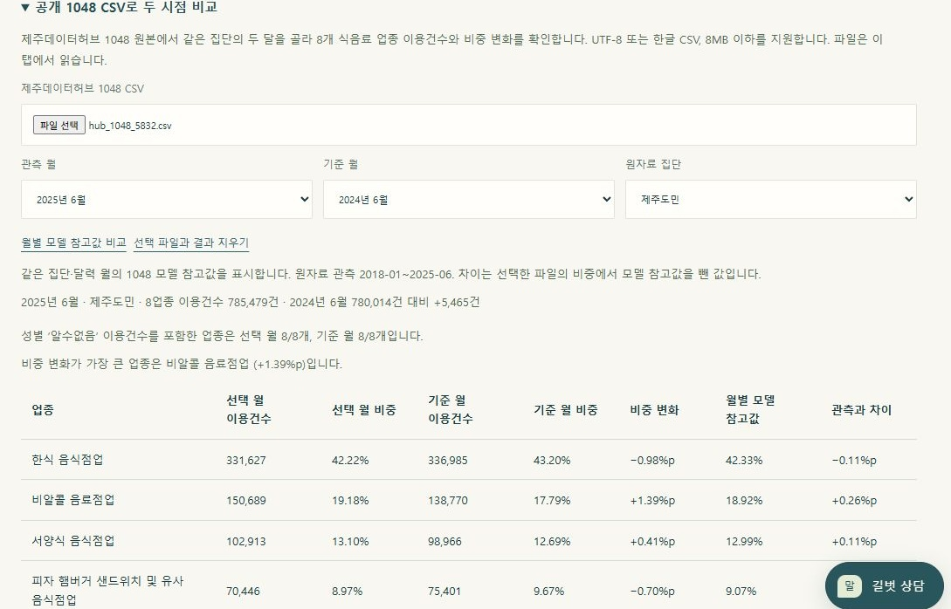
그림 3 공개 1048 CSV의 제주도민 2025년 6월과 2024년 6월 비교. 화면 오른쪽에 1048 월별 모델 참고값을 별도 표시합니다.
2025년 6월 785,479건과 2024년 6월 780,014건은 파일의 관측값입니다. 2025년 6월 한식 비중 42.22% 옆의 42.33%는 6월 모델 참고값입니다. 파일은 브라우저에서 집계하고, 참고값을 불러올 때에는 월과 집단만 로컬 서버에 보냅니다.
04

1047 세부 외식업종 구성비
2019년 1월부터 2024년 12월 사이 실제 관측된 69개월에서, 월과 성별 기록이 모두 있는 94개 외식·간식 업종을 골랐습니다. 누락 월과 불완전한 업종을 구분하고, 남녀 이용건수를 합해 전체 94업종 중 각 업종의 비중을 만들었습니다. [2, 4]
관측 패널 | 월별 비중 모델 | 사용자 결과
완전 관측 94업종  월별 건수를 공통 분모로 환산 | 최근 관측 가중 직접 다중출력 릿지  월의 사인·코사인과 L2 정규화 | 참고 월과 업종을 선택  추정 비중과 과거 평가 오차 표시

직접 다중출력 방식과 상위 분류를 먼저 학습하는 방식을 비교했습니다. 채택한 설정은 최근 12개월, 반감기 6개월, 월 계절 차수 2, 정규화 계수 10입니다. 운영 계수 적합에는 2024년 관측 12개월이 사용됐습니다.
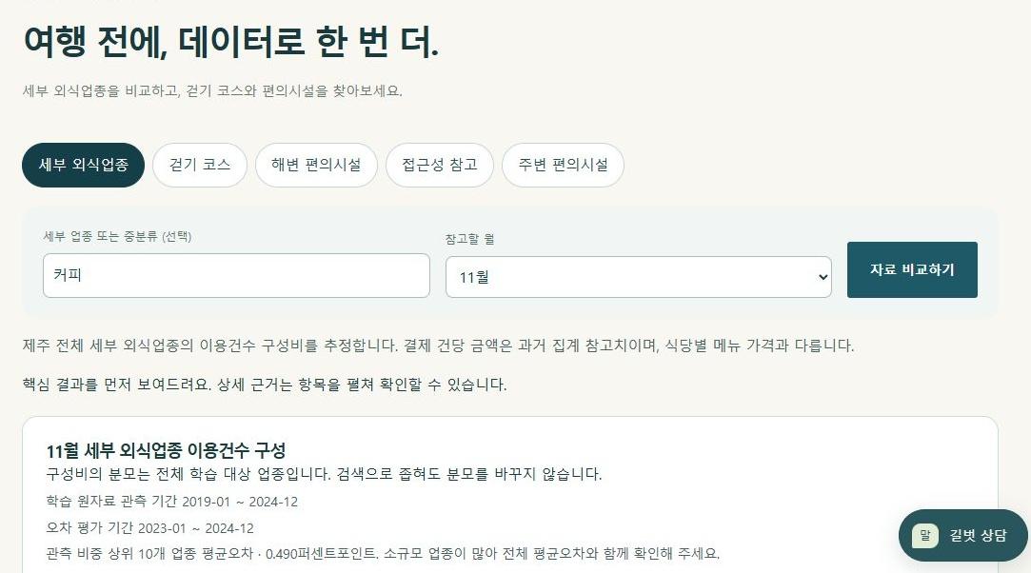
그림 4 실제 외식업종 분석 화면에서 11월을 선택하고 ‘커피’로 조회했습니다.
업종 | 11월 모델 비중 | 해당 업종 평가 MAE | 2024년 관측 결제 건당
커피전문점 | 22.3% | 0.698%p | 12,015원

검색으로 업종을 좁혀도 비중의 분모는 94업종입니다. 건당 금액은 2024년 관측 금액 합을 건수 합으로 나눈 값으로, 개별 업소의 메뉴 가격과는 다릅니다.
05

공식 소개 검색과 방문 조건
허브 1349의 여행장소 이름과 좌표를 OSM의 관광 장소와 교차 확인합니다. 이름은 정규화 후 정확히 일치해야 하고 좌표는 250m 이내여야 합니다. 분류·중복까지 검사한 관광 후보 68개에 검토한 공식 소개 62개를 연결합니다. [3, 4]
입력과 검색 방법 | 실제 서비스의 출력
성산일출봉  정확하게 확인한 이름을 우선 연결 | 소개·원문·확인일 제공. 대표 좌표와 탐방 입구를 구분해야 하므로 자동 일정에는 제외 사유 표시.
제주 전통 가옥  일반 주제는 단어·문자 TF-IDF | 공식 소개 근거가 연결된 4곳. 첫 결과는 제주 민속자연사박물관.

TF-IDF는 여러 문서에 흔한 표현보다 특정 문서의 특징을 드러내는 표현에 높은 가중치를 부여합니다. 일반 주제 요청은 명부와 공식 소개의 단어·문자 특징을 비교해 관련 순서를 만들고, 일치한 표현과 관련 근거를 제시합니다.
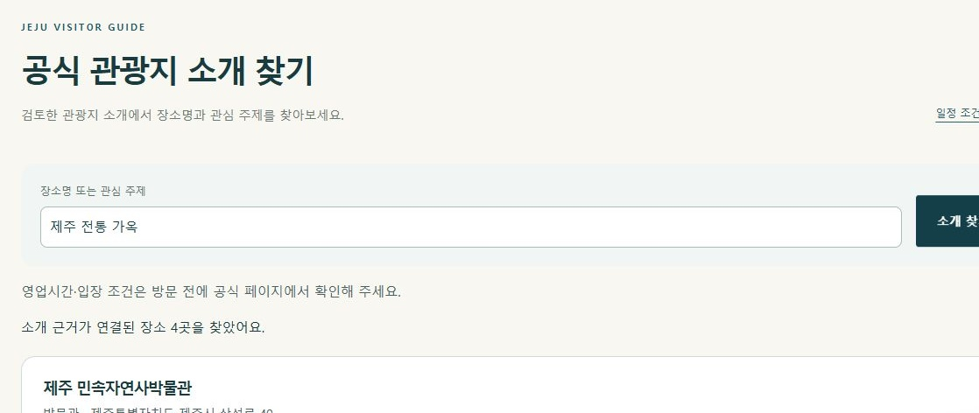
그림 5 ‘제주 전통 가옥’ 검색의 실제 화면. 결과 수와 첫 장소를 표시합니다.
소개를 읽을 수 있는 조건과 일정에 넣을 수 있는 조건을 별도로 확인합니다. 자동 일정 정책을 통과한 후보는 검증 시점 40개입니다. 상담은 짧은 조건을 규칙으로 처리하고, 선녀탕처럼 접근 통제가 기록된 장소에는 사유와 출처를 표시합니다. [5]
06

운영 모델 평가와 실행 검증
회귀 평가는 실제 비중과 추정 비중의 차이를 퍼센트포인트로 비교했습니다. 실제 비중이 20%인 업종에서 ±1%p 이내는 추정값이 19~21%였다는 뜻입니다. MAE는 관측값과 추정값 차이의 절댓값을 평균한 값입니다.
기능 | 평가 대상과 기간 | 결과와 해석
1048 소비 구성비 | 2024.01~2025.06  18개월 × 2집단 × 8업종 | ±1%p 이내 270/288셀(93.75%). 기존 252/288셀(87.50%). MAE 0.426 → 0.328%p.
1047 외식 구성비 | 2023.01~2024.12 중 실제 21개월  21개월 × 94업종 | ±0.25%p 이내 1,790/1,974셀(90.68%). MAE 0.097%p. 공통 관측 업종의 평가.
공식 관광 소개 검색 | 동결한 작성 질의 22건 | 22/22. 정답을 첫 결과에 놓거나 미지원 요청을 빈 결과로 처리했는지 확인.

1048은 기존 고정 시험을 다시 사용한 후향평가입니다. 두 회귀 지표의 허용오차와 표본이 다릅니다. 검색 결과도 동결 작성 질의에서 확인했으며, 실제 방문자 검색 품질은 별도 평가가 필요합니다. [4]

서비스 검증
검증 | 개발 PC에서 확인한 결과
회귀 테스트 | Python 344개, UI 테스트 파일 22개, JavaScript 문법 검사 14개 통과.
HTTP와 동시 요청 | 검색·상담 경계 HTTP 101건 및 정상 혼합 요청 168건 통과. 미완료 요청 8개 시험에서 상태 조회 응답.
브라우저 | 공식 소개 검색, 공개 1048 관측·모델 비교, 1047 필터 결과, 일정 마감·이동비 경계 확인.

개발 PC의 기능 검증과 별도로 센터 탑재 시 승인된 Windows PC의 실행 권한, 화면, 응답시간, 공용 탭 초기화를 확인합니다. [5, 6]
07

센터 시연과 운영 방법
승인된 Windows PC에 전체 로컬 패키지를 풀고 run_center.cmd를 실행합니다. 동봉 Python과 보관한 SQLite·CSV·JSON을 사용하며 브라우저는 같은 PC의 127.0.0.1:8765에 연결합니다. 운영 모델과 일반 경로 계산은 CPU에서 실행합니다. 추론과 일정 계산은 같은 PC에서 처리합니다.
순서 | 센터 시연 과제
1 실행 확인 | 홈의 센터 PC 체험 안내에서 모델과 도로 자료의 준비 상태 확인.
2 공개 자료 비교 | 1048 CSV로 두 관측 월 비교 후 모델 참고값 확인. 1047에서 관심 월과 업종을 선택.
3 장소와 일정 | 공식 소개 검색으로 출처 확인. 출발지·마감·이동비를 선택한 뒤 경로와 복귀 시각 확인.
4 탭 정리 | 선택 파일과 결과를 지우고 새 여행 시작. 별도 저장한 파일은 센터의 파일 관리 절차에 따라 정리.

공식 원문과 선택형 온라인 지도는 사용자가 열 때 인터넷 연결이 필요합니다. 공개 원자료와 가공본을 이전할 때 이용조건을 확인합니다. 센터의 계정, 제한 자료 이용, 설치와 배포 범위는 센터 승인 절차를 따릅니다. [6]

출처와 재현 자료
[1] 제주데이터허브 1048. 제주빅데이터센터 제공 공개 카드 집계.
[2] 제주데이터허브 1047. 제주빅데이터센터 제공 업종별 성별 외식업 이용 정보.
[3] 제주데이터허브 1349 여행장소 명부, 780 음식점 인허가, 비짓제주·한국관광공사 공식 소개, OpenStreetMap 기록.
[4] 프로젝트 운영모델 v23, 외식세분화 모델보고, 도로가속 v25, 원본 다운로드 명세.
[5] 프로젝트 개선및검증 v27, 서비스 경계 및 부하 점검 v27, v27 파일 명세.
[6] 프로젝트 README 및 센터 운영과 제출 점검 문서.
1048 원자료 · 1047 원자료 · 1047 제공처 메타데이터
1349 원자료 · 780 원자료 · OpenStreetMap 출처
그림 1 섭지코지 사진 Lcarrion88 CC BY-SA 4.0 Wikimedia Commons 원본

